**学生端补考报名操作手册**

步骤一：考试成绩→我的申请→学生补考报名→在“可报课程列表中”找到需要报名的课程→点击“报名”。

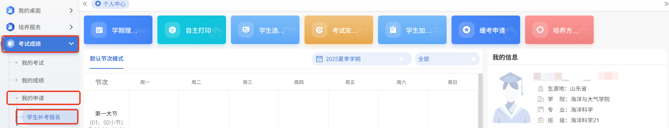

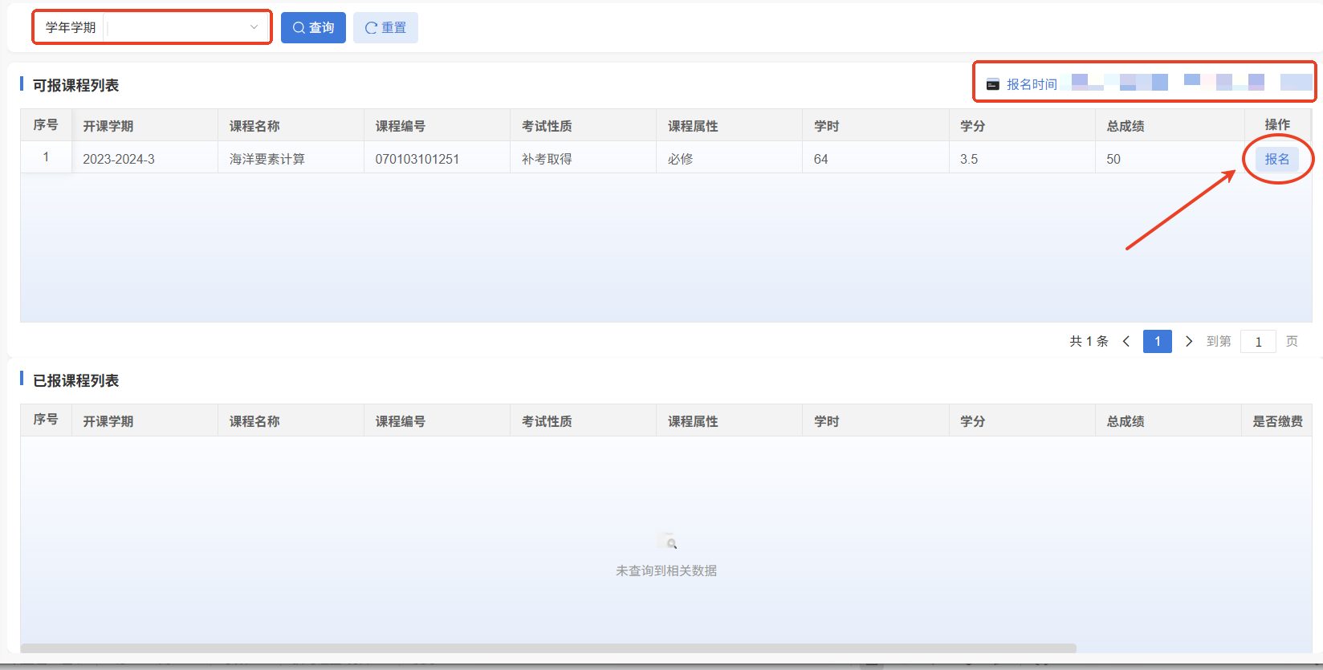

报名成功后，提示：报名成功！

在【已报课程列表】中显示已报名课程数据，【可报课程列表】对应消失已报名成功的课程数据。

